第３０回 ﾔﾝｸﾞｾﾗﾐｽﾄ・ﾐｰﾃｨﾝｸﾞin中四国 開催案内

***徳島に集え ファインなセラミスト***

主催：日本セラミックス協会中国四国支部

共催：耐火物技術協会中国四国支部、（一財）岡山セラミックス技術振興財団

本年の**『ヤングセラミスト・ミーティング（通称：ヤンセラ）』**は、徳島において開催します。この会は、優秀な若手セラミスト達が日頃の研究成果の中でもキラリと光る内容を発表するもので、新製品開発や新技術導入のヒントを得ていただくための研究並びに作品発表会です。

この行事へは、中・四国エリアでセラミックスの研究開発を進める大学など学術研究機関の先生方も多数参加されますので、情報交換や交流を深める絶好の機会であると考えています。

日々、研究に邁進されている研究者に限らず、産・学の交流を望まれる方々、多数のご参加を関係者一同お待ち申し上げます。

**１．日程、会場**：　**２０２４年１２月 ７日（土）**

徳島大学　常三島キャンパス 共通講義棟(徳島市南常三島町2丁目1番地)

ヤングセラミスト・ミーティング（イントロダクション、ポスターセッション、特別講演）

|  |  |  |  |
| --- | --- | --- | --- |
| 12月7日(土) | ８：００ | 開場/受付 | 共通講義棟6F エレベータフロワー |
| ８：５２～／１２：４０～ | イントロダクション | 共通講義棟6F　創生スタジオ |
| １０：２０～／１４：１０～ | ポスターセッション | 共通講義棟5F K507 |
| ８：５０～　１５：５０ | 作品展示 | 共通講義棟5F K505 |
| １６：００ ～ １７：００ | 特別講演 | 共通講義棟6F　創生スタジオ |
| １０：２０～／１４：１０～ | 機器、カタログ展示 | 共通講義棟5F エントランス |
| １７：３０ ～ １９：００ | 交流会 | 第1食堂 |

**※　クローク・・・**共通講義棟5F K506 ※　昼食会、選考会・・・共通講義棟6F 大会議室

**２．参加費**：　発表会　学生：　　８００円　　一般：２，０００円

交流会　２，０００円

**３．募集定員**：　発表会　１５０名　／　交流会　１２０名

**４．プログラム**

**（1）開会挨拶**　　　　　　　　　　　　　　　　　　８：５０～８：５２

**日本セラミックス協会中国四国支部　支部長　 　森　賀　俊　広（徳島大学）**

**（2）作品イントロダクションＡＭ**発表２分　　　８：５２～８：５８

|  |  |  |  |
| --- | --- | --- | --- |
| **№** | **時　間** | **テ 　ー　 マ** | **発　　表　　者** |
| S1 | 8:52- 8:54 | 『パターンタイルの表情の変化』 | Ⓘⓣ  岡山県立大学デザイン学部 |
| S2 | 8:54- 8:56 | 『陶磁器の可能性』 | Ⓘⓣ  岡山県立大学デザイン学部 |
| S3 | 8:56- 8:58 | 『しなやか、かろやか』 | Ⓘⓣ  岡山県立大学デザイン学部 |

Ⓘ：イントロダクション　ⓣ：展示

**（3）研究イントロダクションＡＭ**　　発表２分　　　９：００～１０：１８

|  |  |  |
| --- | --- | --- |
| **№** | **時　間** | **テ 　ー　 マ　／　発　　表　　者** |
| K1 | 9:00-9:02 | Eu3+ドープIn2(MoO4)3蛍光体の熱消光挙動調査 |
| ○(徳島大学理工学部) （徳島大学大学院創成科学研究科）、（徳島大学） |
| K2 | 9:02-9:04 | 層状マンガン酸化物系吸着剤の吸着特性 |
| ○　 (香川大学大学院創発科学研究科) (香川大学創造工学部) |
| K3 | 9:04-9:06 | P添加による酸化鉄負極の電池性能向上メカニズム解明 |
| ○(岡山大学環境生命自然科学研究科) |
| K4 | 9:06-9:08 | 液相合成したZnフェライトナノ粒子の磁気特性に及ぼす溶媒中熱酸化処理の影響 |
| ○、（愛媛大学大学院理工学研究科） |
| K5 | 9:08-9:10 | セリア基セラミックスの分極処理後の強度変化 |
| 〇，，， (岡山大学大学院環境生命自然科学研究科) |
| K6 | 9:10-9:12 | 水熱合成したシクロケイ酸ジルコニウム系固溶体の電気化学的物性 |
| ○（高知大学理工学部）、（高知大学理工学部）、（高知大学理工学部） |
| K7 | 9:12-9:14 | 還元雰囲気下で作製した(Sr, Ba)Nb2O6の誘電特性 |
| ○、、、 (岡山大学大学院環境生命自然科学研究科) |
| K8 | 9:14-9:16 | BCZYサーメットを用いた水素分離膜の特性 |
| 〇・・・（愛媛大学大学院理工学研究科） |
| K9 | 9:16-9:18 | 分極強化されたBaZrO₃基プロトン伝導体へのキャリア導入後の機械的特性 |
| ○，，， (岡山大学大学院県境生命自然科学研究科) |
| K10 | 9:18-9:20 | Fe修飾天然クリノプチロライトの陰イオン交換能力 |
| 〇（愛媛大学工学部）・・（愛媛大学大学院理工学研究科） |
| K11 | 9:20-9:22 | 酸化物界面を導入したリチウムイオン電池の低温特性 |
| 〇，, , (岡山大学大学院環境生命自然科学研究科) |
| K12 | 9:22-9:24 | 交流磁場中で発熱するY3Fe5O12系磁性材料におけるイオン置換の影響 |
| 〇（愛媛大学工学部）・・（愛媛大学大学院理工学研究科） |
| K13 | 9:24-9:26 | 還元強化されたセリア基電解質における特性の酸化処理依存性 |
| 〇，，， (岡山大学大学院環境生命自然科学研究科) |
| K14 | 9:26-9:28 | 層状複水酸化物膜を用いたマイクロプラスチックの吸着除去 |
| 〇（愛媛大学工学部）・ ・（愛媛大学大学院理工学研究科） |
| K15 | 9:28-9:30 | （仮）硫酸処理で得られた酸化チタン上への酸化亜鉛の析出による機能性の発現 |
| 〇、、（岡山大学　大学院環境生命科学研究科） |
| K16 | 9:30-9:32 | 膨張材を混合したセメントの長さ変化に関する検討 |
| （島根大学大学院自然科学研究科）（大阪大学大学院工学研究科）（島根大学学術研究院環境システム科学系） |
| K17 | 9:32-9:34 | モデルバイオガスを燃料としたSOFC用Ni0.6Cu0.4/GDCアノードの高性能化 |
| 〇、 、　（岡山大学大学院　環境生命自然科学研究科） |
| K18 | 9:34-9:36 | アルミナ原料粉末の粒径を制御することが透光性に及ぼす影響 |
| ○、(阿南工業高等専門学校創造技術工学科)、、、(阿南工業高等専門学校)、(長岡技術科学大学) |
| K19 | 9:36-9:38 | （仮）無機廃棄物の機能化 |
| ○(岡山大学環境理工学部)，，(岡山大学大学院環境生命自然科学学域) |

（〇：研究イントロダクション登壇者）

|  |  |  |
| --- | --- | --- |
| **№** | **時　間** | **テ 　ー　 マ　／　発　　表　　者** |
| K20 | 9:38-9:40 | 機械学習を用いたパイロクロア型構造を有する化合物の分類 |
| ○こなつ(徳島大学理工学部) 、（徳島大学大学院創成科学研究科）  、、（徳島大学） |
| K21 | 9:40-9:42 | SrMgAl10O17を母体とする新しい青色無機顔料 |
| ○、（鳥取大学大学院持続性社会創生科学研究科工学専攻）、、（鳥取大学工学部、鳥取大学GSC研究センター） |
| K22 | 9:42-9:44 | マグネシウムイオン伝導性を持つNASICON系新規固溶体の結晶構造が電気的性質に与える影響 |
| ○（高知大学大学院　総合人間科学研究科） (高知大学　理工学部)（高知大学大学院　総合人間科学研究科） |
| K23 | 9:44-9:46 | Ni2+を発色源とする新しい紫色無機顔料 |
| 〇、（鳥取大学大学院持続性社会創生科学研究科工学専攻）、、（鳥取大学工学部、鳥取大学GSC研究センター） |
| K24 | 9:46-9:48 | Bi2O3-ZnO-B2O3系ガラスの結晶化挙動と形態制御 |
| 〇、、、(岡山大学環境生命自然科学研究科) |
| K25 | 9:48-9:50 | 塩化揮発法による元素の揮発挙動 |
| 〇（岡山大学工学部）、、、（岡山大学環境生命自然科学研究科） |
| K26 | 9:50-9:52 | 紫外線遮断材を目指したZn2TiO4粒子の液相合成 |
| ○（鳥取大学大学院持続性社会創生科学研究科工学専攻）、、（鳥取大学工学部、鳥取大学GSC研究センター） |
| K27 | 9:52-9:54 | 酸化物欠損パイルクロア型Mn賦活Mg2La1-xGdxTaO6蛍光体の合成と特性評価 |
| ○ (徳島大学理工学部) (徳島大学大学院創成科学研究科) (徳島大学大学院創成科学研究科) 、(徳島大学) |
| K28 | 9:54-9:56 | 層状チタン酸ナノシートと有機ポリマーとのナノ複合膜作製と脱塩性能評価 |
| ○(香川大学大学院創発科学研究科)(香川大学創造工学部) |
| K29 | 9:56-9:58 | 酸化亜鉛を利用したプロトン伝導体BaCexZr0.8-xY0.2O3-δ系ぺブロスカイトの合成 |
| ○(徳島大学理工学部) (徳島大学大学院創成科学研究科) (徳島大学大学院創成科学研究科) 、（徳島大学）、マリック(電力中央研究所) |
| K30 | 9:58-10:00 | 炭酸イオン型Mg-Fe系層状複水酸化物の陰イオン交換反応 |
| 〇1、1,2、1  (1島根大学大学院自然科学研究科、2島根大学材料エネルギー学部) |
| K31 | 10:00-10:02 | P型・n型酸化物変換材料の合成と特性評価 |
| ○(徳島大学理工学部) (徳島大学大学院創成科学研究科)  (徳島大学大学院創成科学研究科) 、（徳島大学） |
| K32 | 10:02-10:04 | 炭酸イオン型NiAl系層状複水酸化物の再構築現象への焼成及び反応条件の影響 |
| ○1、1、2、2、3、1，4  (1:島根大学大学院自然科学研究科、2:広島大学大学院先進理工系科学研究科、3:JASRI、4:島根大学材料エネルギー学部) |
| K33 | 10:04-10:06 | 逆オパール型LaTiO2N フォトニック結晶の作製および特性評価 |
| ○(徳島大学理工学部) 、 (徳島大学大学院創成科学研究科) (徳島大学理工学部) 、（徳島大学） |

（〇：研究イントロダクション登壇者）

|  |  |  |
| --- | --- | --- |
| **№** | **時　間** | **テ 　ー　 マ　／　発　　表　　者** |
| K34 | 10:06-10:08 | SrFeO3−δのFeサイトへの2元素同時置換による新奇材料創出の試み |
| ○、(高知大学理工学部) |
| K35 | 10:08-10:10 | 希土類イオンを含有したオパール型フォトニック結晶の作製とシンチレーション特性 |
| ○(徳島大学理工学部)、、、 (徳島大学大学院創成科学研究科)  、（徳島大学） |
| K36 | 10:10-10:12 | Al₃BC₃の熱分解反応を利用した多孔質アルミナの作製 |
| ○、、(岡山理科大学工学部) 、、 ((一財)岡山セラミックス技術振興財団) |
| K37 | 10:12-10:14 | ペロブスカイト型酸化物AeZrO₃:Eu3+が示す4f-4f双極子遷移の濃度消光 |
| ○、、(高知大学理工学部)、(徳島大学大学院) |
| K38 | 10:14-10:16 | 有機ポリマーを活用したマグネタイトの炭素／水素ハイブリッド還元 |
| ○、（愛媛大学大学院理工学研究科） |
| K39 | 10:16-10:18 | 医療応用を目指したキトサン/リン酸カルシウムコアシェル型粒子の創製 |
| 〇、、、（岡山大学大学院ヘルスシステム統合科学研究科） |

（〇：研究イントロダクション登壇者）

|  |
| --- |
| **（4）作品紹介・ポスターセッションＡＭ**１０：２０～１２：００ |
| ◎　陶芸等の作品(S1～S3)3点を展示します。（～１５:５０）  ◎　研究成果のポスターを掲示し、K1～K39についてセッションを行います。 |
| **（5）昼食休憩**　　　　　　　　　　　　　　１２：００～１２：４０ |

**（6）研究イントロダクションＰＭ**発表２分　　１２：４０～１４：００

|  |  |  |
| --- | --- | --- |
| **№** | **時　間** | **テ 　ー　 マ　／　発　　表　　者** |
| K40 | 12:40-12:42 | 有機－無機変換プロセスにより作製した炭化ケイ素多孔体の成長過程観察 |
| 〇、、(愛媛大学大学院理工学研究科) |
| K41 | 12:42-12:44 | ミリ波焼結による酸化物系全固体電池の作製 |
| 〇、、、（岡山大学大学院環境生命自然科学研究科） |
| K42 | 12:44-12:46 | ニオブリン酸系多価イオン伝導体のゾルゲル法による合成プロセスの検討 |
| ○（高知大学大学院　総合人間自然科学研究科）（高知大学　理工学部）（高知大学　理工学部）（高知大学大学院　総合人間自然科学研究科） |
| K43 | 12:46-12:48 | 水熱処理によるソーダ石灰ガラスへの表面微細構造の創製と光学特性の評価 |
| 〇、、、（岡山大学大学院ヘルスシステム統合科学研究科） |
| K44 | 12:48-12:50 | レアメタルリサイクルを目的としたキレートイオン交換樹脂によるNiとCoの分離 |
| 〇（愛媛大学工学部）・・（愛媛大学大学院理工学研究科）・（株式会社イージーエス） |
| K45 | 12:50-12:52 | アモルファス金属錯体法と固体フッ素源を用いた複合酸フッ化物Na2M2O5F2(M:Nb.Ta)の合成 |
| ○、(岡山理科大学大学院理工学研究科)。（大阪大学産業科学研究所） |
| K46 | 12:52-12:54 | 天然クリノプチロライトによる金属イオンの吸着と焼成による固定化 |
| 〇（愛媛大学工学部）・・（愛媛大学大学院理工学研究科） |
| K47 | 12:54-12:56 | 都市ごみ溶融スラグのリサイクルプロセスの開発 |
| ○　　　（岡山大学環境生命自然科学研究科） |

（〇：研究イントロダクション登壇者）

|  |  |  |  |
| --- | --- | --- | --- |
| **№** | | **時　間** | **テ 　ー　 マ　／　発　　表　　者** |
| K48 | | 12:56-12:58 | 液相法を活用したBi2O2*X*(*X* = S, NCN, CO3, MoO4, WO4, SO4)の合成 |
| 〇、、、(広島大学大学院先進理工系科学研究科) |
| K49 | | 12:58-13:00 | 太陽光パネル用Si基板の酸処理 |
| ○(岡山大学工学部)，，(岡山大学大学院環境生命自然科学学域) |
| K50 | | 13:00-13:02 | アモルファス材料の性質を利用した高容量新規複合正極材料の開発 |
| 〇 (岡山大学 環境生命自然科学研究科 無機材料学研究室 |
| K51 | | 13:02-13:04 | （仮）オキシ塩化ビスマスを用いた油水分離材の作製・特性評価 |
| ○，，（岡山大学大学院環境生命自然科学研究科） |
| K52 | 13:04-13:06 | | 露出結晶面を制御したCo3O4粒子の合成と半導体光触媒との複合化効果 |
| 〇 、、、、、、(広島大学） |
| K53 | 13:06-13:08 | | モノエタノールアミン/ゼオライト複合体の作製と二酸化炭素回収への応用 |
| 〇（岡山大学環境理工学部）、　、　（岡山大学大学院環境生命科学研究科） |
| K54 | 13:08-13:10 | | 仮　Bi系銅酸化物超伝導体2201相の合成と物性 |
| 〇、(岡山理科大学工学部)、（東北大学工学部）、(岡山理科大学工学部) |
| K55 | 13:10-13:12 | | セラミックス製ロボットハンドのモデル評価 |
| 〇（品川リフラクトリーズ株式会社） |
| K56 | 13:12-13:14 | | 粉末無機物質の抗菌能力の簡便な評価法 |
| ○（新居浜工業高等専門学校　生物応用化学科）、、　(新居浜工業高等専門学校) |
| K57 | 13:14-13:16 | | Eu3+含有蛍光体の電荷移動吸収遷移と置換サイトの構造パラメータとの相関 |
| ○、(高知大学理工学部)、(徳島大学大学院) |
| K58 | 13:16-13:18 | | セラミックス中のジルコニウム／ハフニウム比がイオン伝導特性に与える影響 |
| ○（新居浜工業高等専門学校　生物応用化学科）　(新居浜工業高等専門学校) |
| K59 | 13:18-13:20 | | Bサイト置換型SrFeO3−δの酸素放出における部分モルエンタルピーの算出 |
| ○、(高知大学理工学部) |
| K60 | 13:20-13:22 | | オレイン酸被覆水熱成長法によるイットリア安定化ジルコニアナノ粒子の粒径増大化条件の探索 |
| ○、 (島根大学院自然科学研究科) |
| K61 | 13:22-13:24 | | SrWO4とCO2の可逆反応にかかる熱力学パラメータの決定 |
| ○、(高知大学理工学部) |
| K62 | 13:24-13:26 | | 固体酸化物形燃料電池のペロブスカイト型空気極材料特性評価 |
| ○（徳島大学）、（徳島大学）、（徳島大学）、(産業技術総合研究所)、(徳島大学) |
| K63 | 13:26-13:28 | | 誘電体粒子における広帯域誘電率測定 |
| ○、、、 (岡山大学大学院環境生命自然科学研究科) |
| K64 | 13:28-13:30 | | Eu添加ペロブスカイト型酸化物蛍光体材料の発光特性評価 |
| ○（徳島大学）、（高知大学）、（高知大学）、（徳島大学） |
| K65 | 13:30-13:32 | | BCZY多孔質基板の作製と特性評価 |
| 〇（愛媛大学工学部）・・・（愛媛大学大学院理工学研究科） |

（〇：研究イントロダクション登壇者）

|  |  |  |
| --- | --- | --- |
| **№** | **時　間** | **テ 　ー　 マ　／　発　　表　　者** |
| K66 | 13:32-13:34 | 固体酸化物形電解セル用ペロブスカイト型酸化物電極材料の特性評価 |
| ○（徳島大学）、(徳島大学)、 (徳島大学)(産業技術総合研究所)、(徳島大学) |
| K67 | 13:34-13:36 | アルカリ処理水熱合成法による酸化鉄ナノ粒子の粒径増大化および狭粒度分布化 |
| ○、（島根大学大学院 自然科学研究科） |
| K68 | 13:36-13:38 | Coリッチリチウム過剰系層状酸化物正極材料の結晶PDF解析 |
| ○（徳島大学）、(徳島大学)、（徳島大学）、(徳島大学) |
| K69 | 13:38-13:40 | 水溶液合成プロセスを用いて作製したPr3+賦活酸化物系蛍光体における金属組成比と発光特性との関係 |
| 〇、（岡山理科大学大学院理工学研究科）、（大阪大学産業科学研究所） |
| K70 | 13:40-13:42 | Niリッチリチウム過剰系層状酸化物正極材料の結晶PDF解析 |
| ○（徳島大学）、(徳島大学)、（徳島大学）、(徳島大学) |
| K71 | 13:42-13:44 | 放射性ヨウ素固定化ガラス及び関連ガラスの構造モデルの評価 |
| ○、、、（岡山大学大学院環境生命自然科学研究科） |
| K72 | 13:44-13:46 | 高炉スラグ微粉末の反応に及ぼす無水石こうおよび粉末度の影響 |
| 〇(島根大学大学院自然科学研究科)(大阪大学大学院工学研究科)（株式会社デイ・シイ技術部）(島根大学学術研究院環境システム科学系) |
| K73 | 13:46-13:48 | Pb-B-O-X系結晶（X=Cl, Br, I）の密度汎関数理論計算と原子間ポテンシャル導出 |
| 〇（岡山大学工学部）、、、(岡山大学環境生命自然科学研究科) |
| K74 | 13:48-13:50 | 湿式ボールミル法によるペルチェ素子からの資源回収 |
| 〇1、1, 2、2, 3、  (1島根大学総合理工学部、2 島根大学大学院自然科学研究科、3 島根大学材料エネルギー学部) |
| K75 | 13:50-13:52 | (仮)　ニオブ酸ナトリウム表面における油水分離の特性評価 |
| 〇(岡山大学工学部)、、(岡山大学大学院環境生命科学研究科) |
| K76 | 13:52-13:54 | （仮）FeとNb添加TiO2薄膜の作製とセルフクリーニング特性の評価 |
| ○（岡山大学工学部）、，（岡山大学大学院環境生命自然科学学域） |
| K77 | 13:54-13:56 | YSZ基板上への3回対称YbFe2O4薄膜の作製と特性評価 |
| 〇、、、、（岡山大学大学院環境生命自然科学科） |
| K78 | 13:56-13:58 | 備前焼表面に現れる黒色部の微構造と再現 |
| 〇、、(岡山理科大学工学部) |
| K79 | 13:58-14:00 | フェライトの粒子形状を利用した磁気異方性制御 |
| ○、、(岡山大学環境生命自然科学研究科 無機材料研究室) |

（〇：研究イントロダクション登壇者）

**（7）作品紹介・ポスターセッションＰＭ**　　　１４：１０～１５：５０

|  |
| --- |
| ◎　研究成果のポスターを掲示し、K40～K79についてセッションを行います。 |

**（8）休憩・投票時間**　　　　　　　　～１６：００

|  |
| --- |
| ◎　ヤングセラミスト大賞・準大賞（作品部門、研究部門）を参加者の投票により決定します。あなたの一票が  ヤンセラ大賞を決定します。**活発な討議を重ねてキラリと光るオンリーワン『作品と研究』を選ぼう！！** |

**（****9）特別講演**　　１６：００～１７：００

|  |  |
| --- | --- |
| 講演題目 | **化学屋さん向けAI基礎講座** |
| 講演者 | **徳島大学 デザイン型AI教員研究センター**  **特任助教　鳥井　浩平** |
| 講演概要 | AI（人工知能）が急速に発展する中、その応用研究は化学分野でも盛んに行われており、新たな視点と革新をもたらしています。本講演では、AIの基本的な概念をわかりやすく解説し、化学分野での具体的な応用例について紹介します。本講演の目的はAIというツールを使うことができるようになることです。そのため、小難しい理論や数式は極力省き、AIはどのような場面で有用なのか、どのようなデータを用意すればよいのかなど、「実際はどうなの？」となる点について、実例と経験に基づき解説します。 |

**（10）閉会挨拶**　　　　　　　　　　　　　　　　１７：００～１７：０５

**徳島大学 機能材料工学コース　教授　大石　正嗣**

**（11）最終投票・アンケート回収・移動**１７：０５～１７：３０

来年の参考とするためアンケートを行い、回収します。

**５．交流会・企業・研究室紹介**　　　　　１７：３０～１９：００

（1）開会あいさつ　　（2）2024年度　表彰式　　（3）企業・研究室紹介　　（4）懇親

**※　多くのセラミストと知り合い、自身の研究のスキルアップを図ろう!!**

**６.オプション企画**

**機器展示、カタログ展示**１０：２０～　１４：１０～　　　　　　　　**広告掲載**（テキスト）

|  |  |  |  |  |
| --- | --- | --- | --- | --- |
| 企　業　名 | 展示概要 |  | 企　業　名 | |
| 品川ﾘﾌﾗｸﾄﾘｰｽﾞ(株)  黒崎播磨株式会社  株式会社日進機械  株式会社セラテクノ | 製品  カタログ  機器  製品、カタログ | 品川ﾘﾌﾗｸﾄﾘｰｽﾞ株式会社  黒崎播磨株式会社  啓和ﾌｧｲﾝﾏﾃﾘｱﾙ株式会社  三石耐火煉瓦株式会社  三石ハイセラム株式会  日本ｷｬｽﾀﾌﾞﾙ工業株式会社  株式会社セラテクノ  日本特殊炉材株式会社 | 前嶋工業株式会社  榎本機工株式会社  株式会社大熊  新青山株式会社  株式会社リガク  株式会社日進機械  坪田情報機器  順不同 |
|  |  |

展示・広告について上記の企業様のご協力をいただきました。

**７.申込締切 ：**２０２４年１１月８日（金）必着

**８.申込方法　　：**別紙の参加申込書に記載の上，メール又はFAXで申込みいただくか，必要事項をメールで送信くださるようお願いします。

**９.連絡先 ：**〒705-0021　備前市西片上1406－18

日本セラミックス協会 中国四国支部　担当　佐藤

E-mail：csato@optic.or.jp

　　　　　　TEL ( 0869 ) 64－0505 　FAX (0869) 63－0227

**○研究室紹介について**

ヤンセラでは毎年、交流会の際に企業、大学などの研究室紹介を冊子にまとめて参加者に配布しています。

つきましては、研究室紹介又は企業紹介を行って頂ける方は、次の項目についてＡ４版１枚程度にまとめて、11月8日(金)までにメール添付で事務局まで送付してください。(E-mail：csato@optic.or.jp　佐藤宛)

**第３０回　ヤングセラミスト・ミーティングin中四国　企業紹介、研究室紹介　様式**

会社名または大学名

写真など

所属

メンバー：教授　　　　　　　　准教授

助教　　　　　　　　講師

Ｄ　　　　　　　　　　Ｍ

Ｂ

|  |  |
| --- | --- |
| モットー |  |
| 主な研究テーマ |  |
| ＰＲ |  |

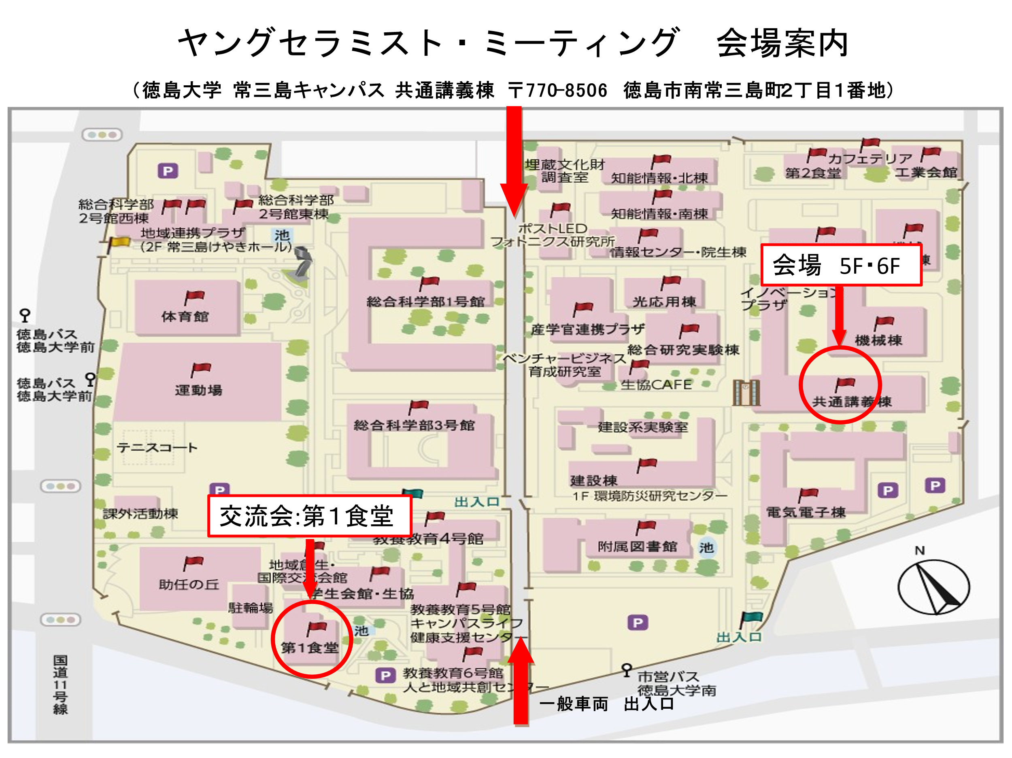

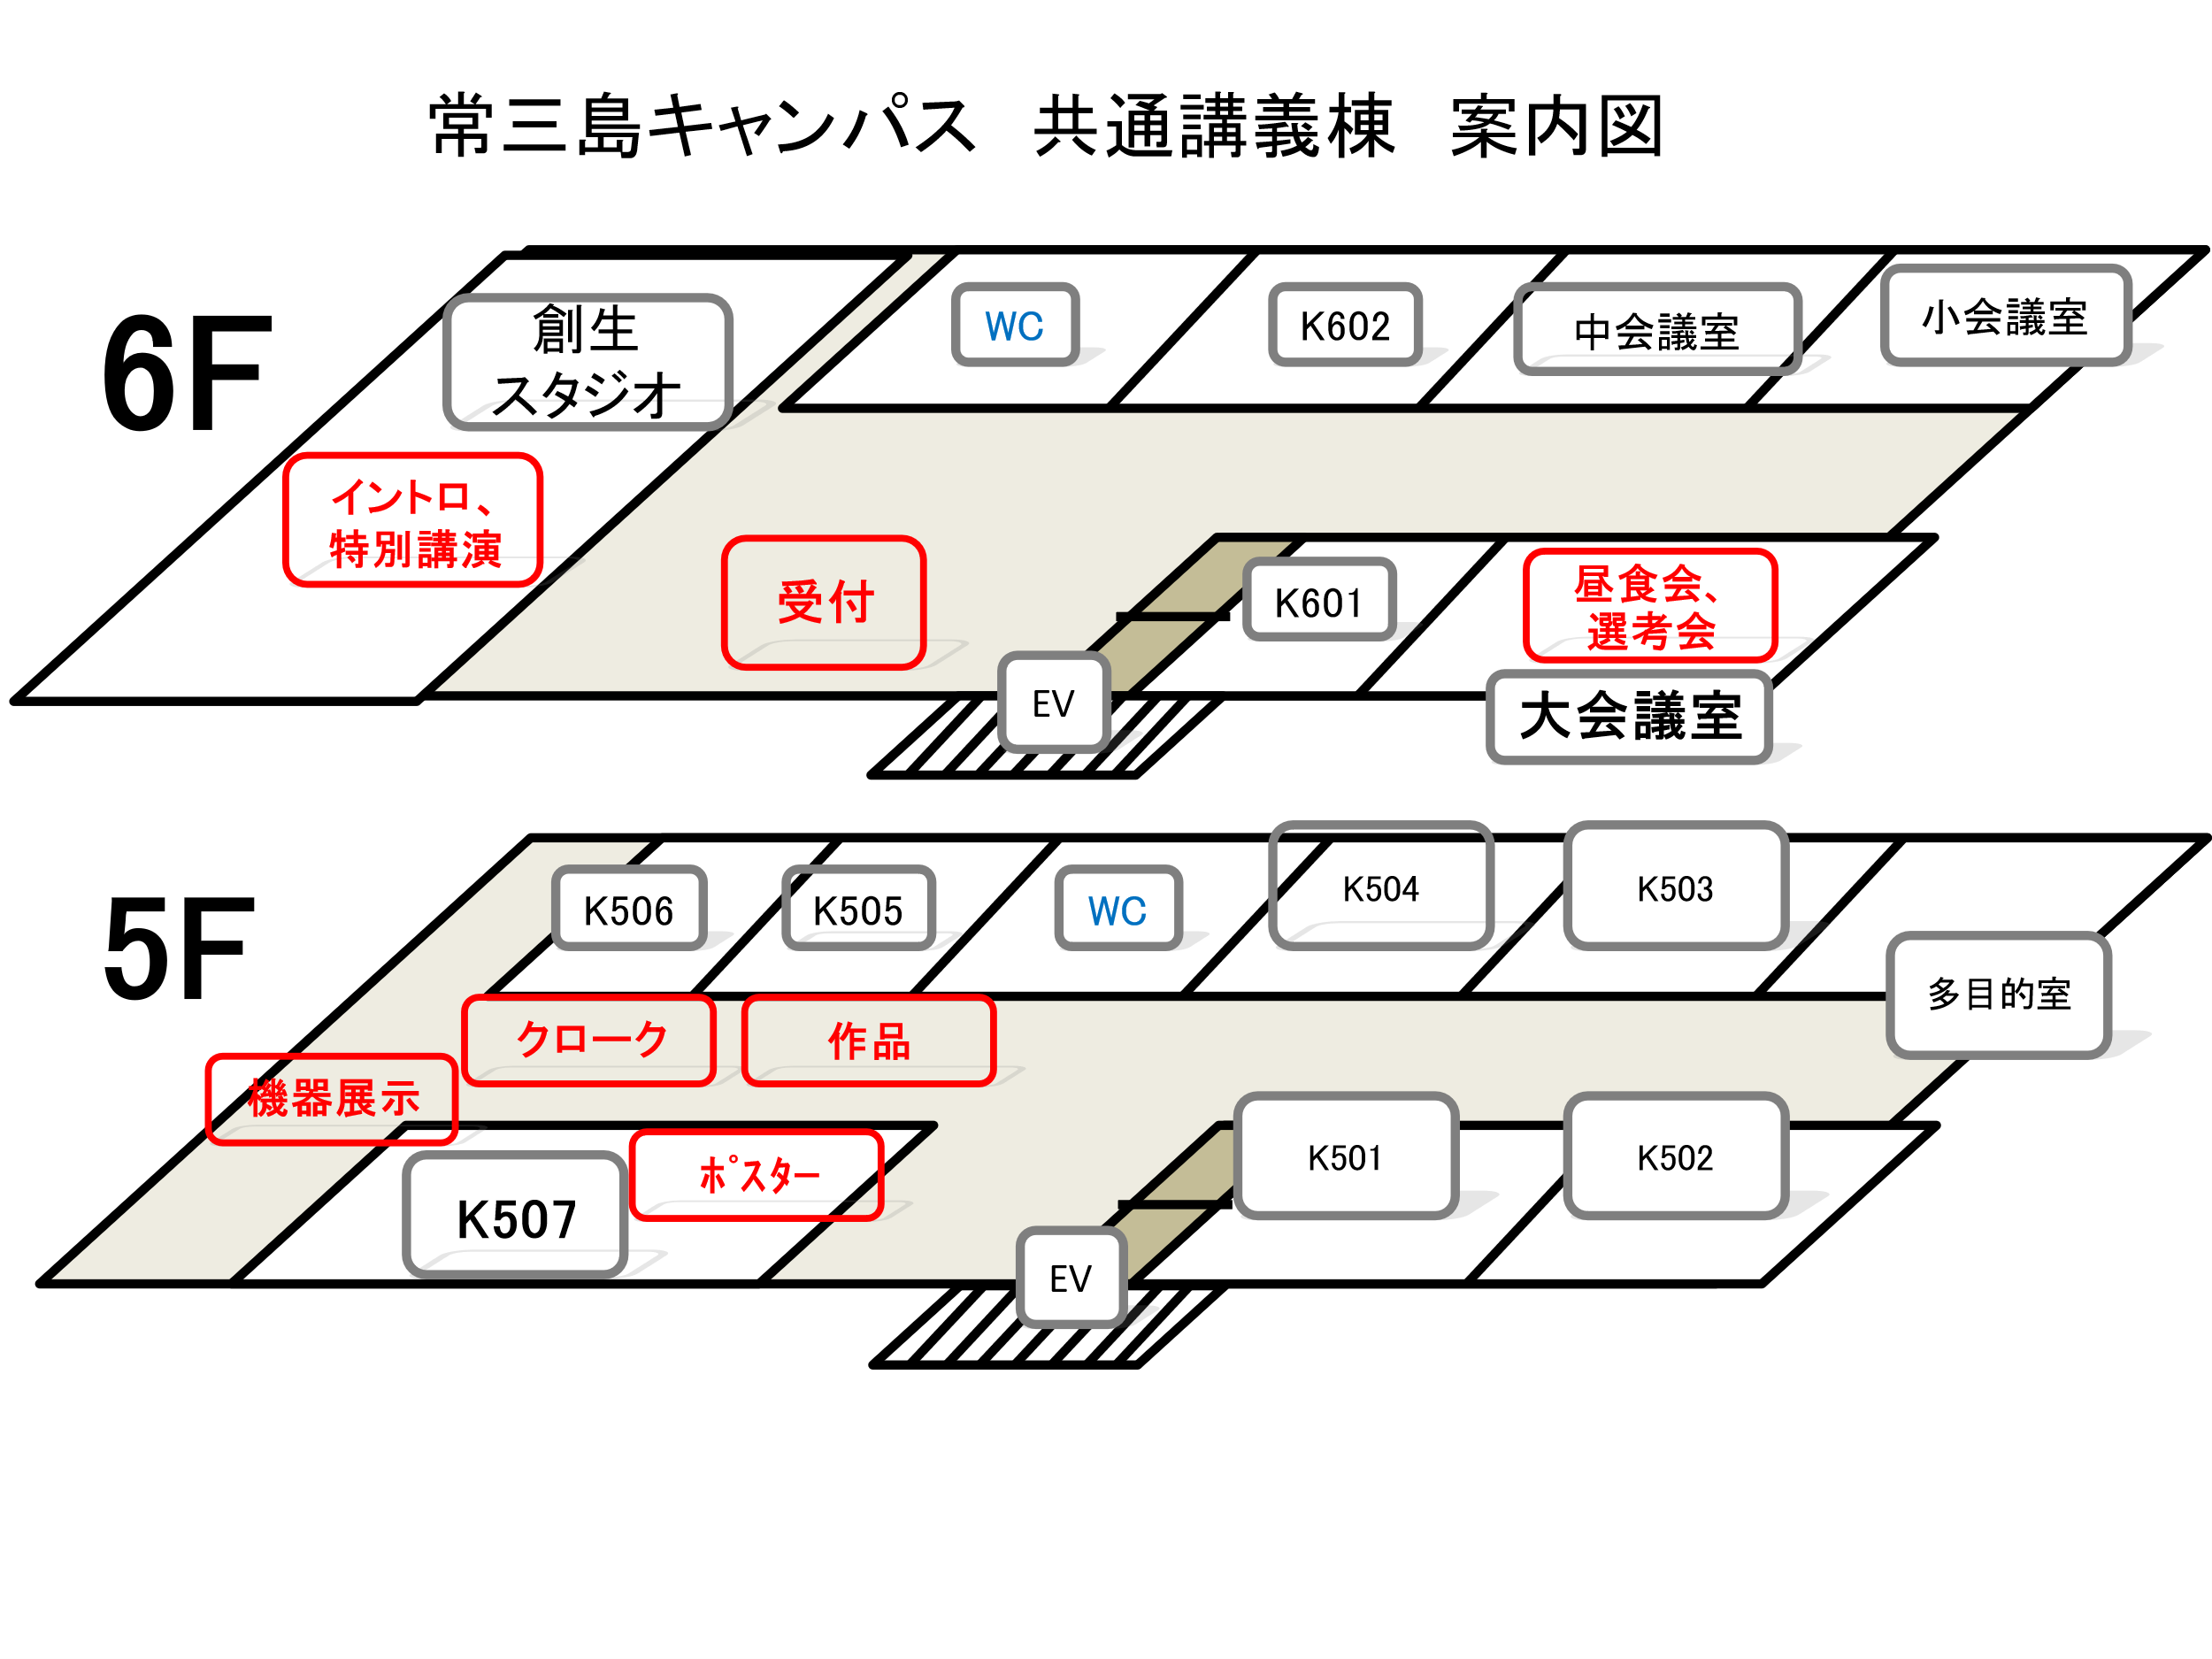

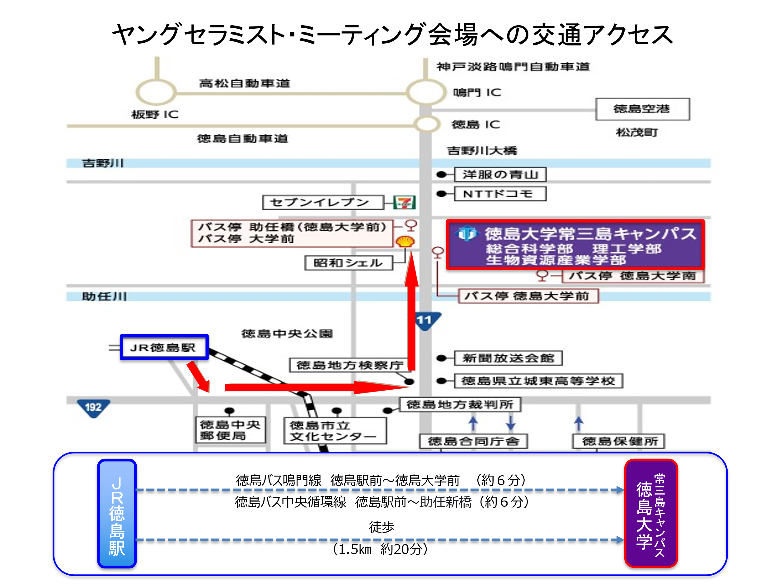

佐藤行(FAX:0869-63－0227)　11/8(金)〆切 E-mail：csato@optic.or.jp

**第３０回　ヤングセラミスト・ミーティング参加申込書**

学校・会社名：

住所：

申込者：

電話：（　　　　　　）

FAX：（　　　　　　）

代表者ﾒｰﾙｱﾄﾞﾚｽ：

|  |  |  |  |  |  |
| --- | --- | --- | --- | --- | --- |
| No | 氏　　名 | 学年・役職 | 出席行事に  〇印下さい | | 発表者(ｲﾝﾄﾛ･ﾎﾟｽﾀｰ)の方は  ﾌﾟﾛｸﾞﾗﾑの番号を記入ください。 |
| 発表会  12/7㈯  開催 | 交流会  12/7㈯  開催 |
| 1 |  |  |  |  |  |
| 2 |  |  |  |  |  |
| 3 |  |  |  |  |  |
| 4 |  |  |  |  |  |
| 5 |  |  |  |  |  |
| 6 |  |  |  |  |  |
| 7 |  |  |  |  |  |
| 8 |  |  |  |  |  |
| 9 |  |  |  |  |  |
| 10 |  |  |  |  |  |